電通二乙微處理器實驗 實驗結報

實驗名稱 | Lab09
組別 | 11 | 組員 | 陳奕璁

- 實驗目的
認識紅外線
認識紅外線遙控
從Arduino發射紅外線遙控訊號
- 實驗步驟
- 接收紅外線遙控器編碼
2. 發射紅外線並且可以由另一台接收
- 程式碼
#include<TRremote.h>
const int irReceiverPin = 2;
IRrecv irrecv(irReceiverPin);
decode_results results;
void setup()
{
Serial.begin(9600);
Irrecv.enableIRIn();
}
Void loop()
{
if(irrecv.decode(&results))
{
Serial.print(“irCode: ”);
Serial.print(results.value, HEX);
Serial.print(“, bits: ”);
Serial.println(results.bits);
Irrecv.resume();
}
}
- 實驗結果及分析
不同編號的紅外線接收器接法不一樣 一個不小心就會燒掉一顆
- 心得討論
終於有一定可以用的程式庫可以用了==
- 修正電路圖
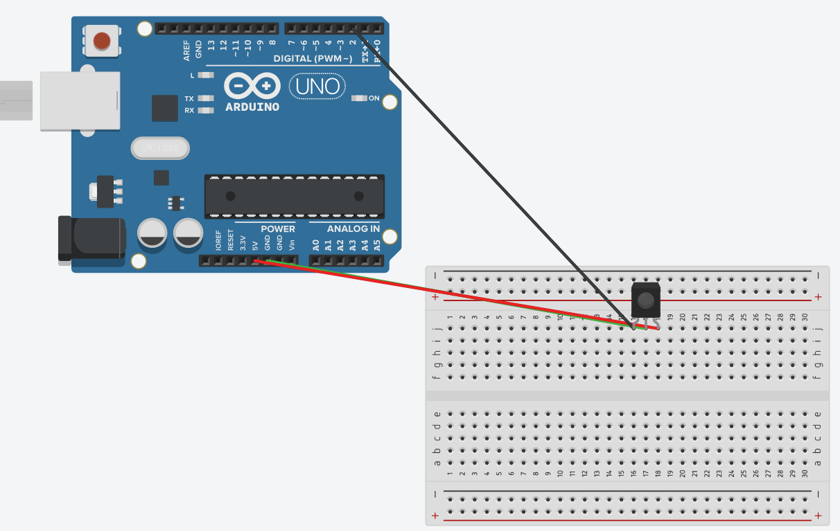
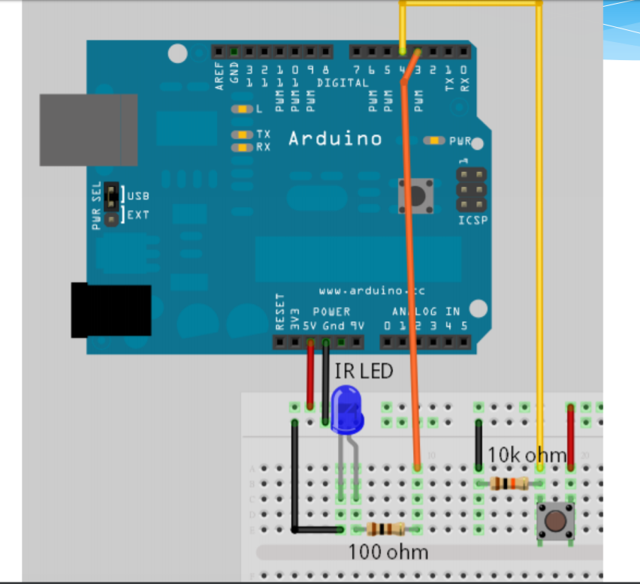
- 修正程式碼
#include<TRremote.h>
const int irReceiverPin = 2;
IRrecv irrecv(irReceiverPin);
decode_results results;
void setup()
{
Serial.begin(9600);
Irrecv.enableIRIn();
}
Void loop()
{
if(irrecv.decode(&results))
{
Serial.print(“irCode: ”);
Serial.print(results.value, HEX);
Serial.print(“, bits: ”);
Serial.println(results.bits);
Irrecv.resume();
}
}
#include <IRremote.h>

const int buttonPin=6;

int buttonState=0;

IRsend irsend;

void setup()

{

pinMode(buttonPin, INPUT);

}

void loop()

{

buttonState=digitalRead(buttonPin);

if(buttonState == HIGH)

{

irsend.sendNEC(0x4FB48B7, 32);

}

}

